LivingWages: Technical Service Specifications

Revision History
Date | Version | Description | Author
07/10/10 | 0.1 | Version initiale | BB
19/10/10 | 0.2 | Correction XSD multiplicité périodes, date de fin périodes de revenu d'intégration obligatoire | PVDB
11/05/11 | 0.3 | Intégration période de la recherche dans la réponse | PVDB
06/03/12 | 0.4 | Ajout de la région de la recherche dans la requête et la réponse | TP
31/05/2013 | 0.5 | - les opérations spécifiques LivingWagesPerPCSA et LivingWages ont été regroupées dans un seul service web  - opérations spécifiques pour la Flandre  - utilisation de common XSD types  - section relative aux utilisateurs a été ajoutée  - nouvel utilisateur INASTI | PVDB
18/09/2013 | 0.6 | Nouvelle opération avec type de revenu d'intégration sociale (Actiris) | PVDB
25/09/2013 | 0.7 | Mise à jour après validation interne à la BCSS | PVDB
03/10/2013 | 1.0 | Mise à jour après réunion avec Actiris, INASTI et ensuite validation au niveau interne  - statuscode ajouté pour période de recherche non autorisée (Actiris) et opération non autorisée pour le client  - ajout de précisions concernant la catégorie revenu d'intégration et revenu d'intégration dans le futur  - WS-Security voor RSVZ  - Valeurs customerIdentification et legal contexts pour Actiris et INASTI | PVDB
02/07/2014 | 1.1 | Adaptations de protocole pour De Lijn et la KBI et ajout des numéros BCE | CG  TP
13/08/2014 | 1.2 | Ajout DAVINCI en tant que partenaire | TP
20/01/2015 | 1.3 | Ajout proposition pour numéro BCE non connu reçu du SPP IS | TP
13/02/2015 | 1.3 | Ajout de la DGPH en tant que partenaire (via BatchSOAP) | MDo
26/03/2015 | 1.4 | Extension de l'accès à l'INASTI | TP
22/02/2015 | 1.5 | Ajout de la SPF SS en tant que partenaire | TP

Statut
Service mis en place et disponible

Documents y afférents

Document | Author
- PID Consultatie leefloonperiodes KBI - De Lijn.doc | KSZ
- Documentation générale relative aux services web BCSS (plate-forme SOA)  http://www.ksz.fgov.be/fr/bcss/page/content/websites/belgium/services/docutheque/webservices_architecture/Documentation-web.html | BCSS
- Définitions de messages BCSS  https://www.ksz.fgov.be/binaries/documentation/fr/documentation/general/cbss_service_definition_fr.pdf | BCSS
- PID Inasti - RIS et ERIS.doc | BCSS
- PID Actiris (under construction) | KSZ

Table des matières
LivingWages: Technical Service Specifications 1
Revision History 1
Statut 1
Documents y afférents 2
Table des matières 3
1 Objectif du document 4
2 Aperçu du service 4
2.1 Contexte 4
2.2 Déroulement général 5
3 Description données revenu d'intégration sociale 6
3.1 Données relatives au revenu d'intégration 6
3.2 Période de consultation 6
3.3 Pour Actiris, la période de recherche autorisée se situe jusqu'à maximum 1,5 ans dans le futur et 1 an dans le passé. Catégorie revenu d'intégration sociale 6
4 Description des messages échangés 7
4.1 Blocs généraux 8
4.2 getLivingWagePeriods 8
4.3 getLivingWagePeriodsPerPCSA 8
4.4 getLivingWages 9
4.5 WSDL/XSD 9
4.5.1 getLivingWagePeriods / getLivingWagePeriodsFlanders 9
4.5.2 getLivingWagePeriodsPerPCSA / getLivingWagePeriodsPerPCSAFlanders 11
4.5.3 getLivingWages 12
4.5.4 Fault 13
5 Protocole et utilisateurs du service 13
6 Disponibilité et performance 15
7 Annexes 15
7.1 Modifications LivingWages V1 -> V2 15
7.2 Listes de codes 16
7.3 Aperçu des codes statut dans la réponse 16
7.4 Aperçu des codes d'erreur 17
8 Closed issues 18
9 Questions ouvertes 18

Objectif du document
Ce document décrit le service 'LivingWages' qui est mis à la disposition par la BCSS. Il précise tant les données échangées que les spécifications techniques de ce service.

Aperçu du service

Contexte
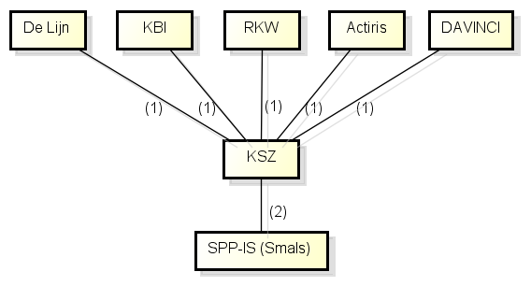
- https-soap + WSDL, service LivingWages
- https-soap + XML comme string, service ConsultMFAttest
(*) De Lijn et KBI via Corve

Déroulement général
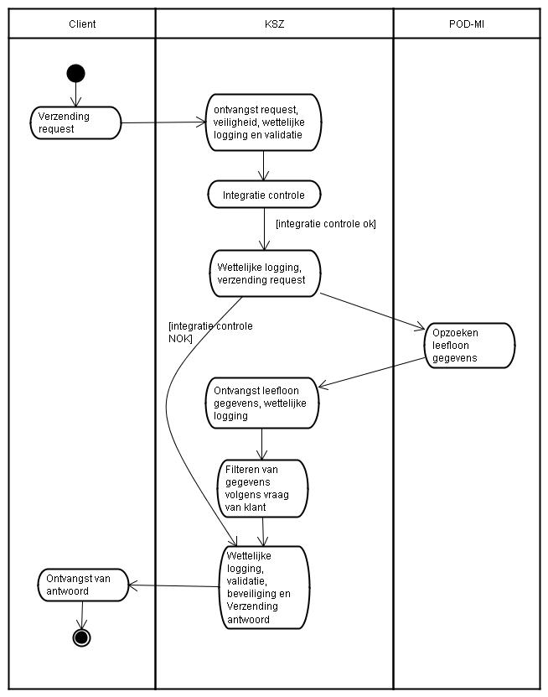

Description données revenu d'intégration sociale

Données relatives au revenu d'intégration

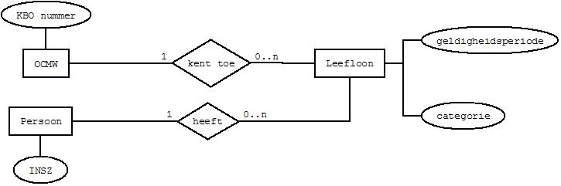

Un CPAS octroie un revenu d'intégration sociale à une personne pour une période de validité déterminée. Il existe deux catégories de revenu d'intégration sociale: revenu d'intégration (ordinaire) et équivalent revenu d'intégration.

Les revenus d'intégration sociale peuvent aussi avoir trait à une période qui se termine à une date située dans le futur. Il s'agit dans ce cas d'un droit à un revenu d'intégration sociale qui a été accordé par un CPAS. Si la situation du bénéficiaire du revenu d'intégration change, le droit peut être revu.

Période de consultation

Les périodes de revenu d'intégration qui sont renvoyées par le service se situent toujours dans la période de consultation. Si un revenu d'intégration sociale octroyé par un CPAS dépasse cette période, seule la partie qui correspond à la période de recherche est renvoyée.

Une période de recherche sans date de fin affiche toutes les périodes de revenu d'intégration dans le futur.

L'obligation des CPAS de transmettre les revenus d'intégration sociale date du mois d'avril 2008. Avant cette date, les données sont donc incomplètes.

Pour Actiris, la période de recherche autorisée se situe jusqu'à maximum 1,5 ans dans le futur et 1 an dans le passé.

Catégorie revenu d'intégration sociale
Il existe deux catégories de revenu d'intégration sociale: revenu d'intégration (ordinaire) & une aide financière équivalente au revenu d'intégration sociale

- un revenu d'intégration sociale (RIS),
  - par bénéficiaire du revenu d'intégration, il y a lieu d'entendre:
    - les bénéficiaires d'une allocation complète,
    - les bénéficiaires d'un revenu d'intégration complémentaire,
    - les personnes occupées à temps partiel par l'intermédiaire du CPAS (art. 60, § 7, art. 61, activation) ou dans le cadre d'une autre occupation et qui bénéficient d'un revenu d'intégration complémentaire.
      - Remarque:
Les CPAS ne sont pas en mesure de faire la distinction entre un revenu d'intégration complet et un revenu d'intégration complémentaire. Le revenu d'intégration complémentaire ouvre, par ailleurs, les mêmes droits que l'allocation complète. La distinction entre les deux n'est par conséquent pas pertinente.

- une aide financière équivalente au revenu d'intégration sociale
  - aide financière ou prestation sociale équivalente au revenu d'intégration sociale si la personne concernée n'ouvre pas le droit à un revenu d'intégration sociale en raison de conditions liées à la nationalité; aussi connu sous le nom d'équivalent revenu d'intégration
  - les personnes occupées par l'intermédiaire du CPAS (art. 60, § 7, art. 61, activation) ou dans le cadre d'une autre occupation à temps partiel et qui ont droit à une aide financière complémentaire équivalente au revenu d'intégration sociale.

Remarque: il existe aussi une catégorie "aide sociale" (code 9) dans les attestations antérieures au 25 mai 2009. Les périodes couvertes par cette catégorie ne sont pas transmises par le service.

Description des messages échangés
Le service LivingWages comprend 5 opérations.

- getLivingWagePeriodsPerPCSA: indique les périodes de revenu d'intégration regroupées par CPAS
- getLivingWagePeriods: indique uniquement les périodes de revenu d'intégration sociale
- getLivingWages: indique les périodes de revenu d'intégration sociale regroupées par CPAS ainsi que la catégorie de revenu d'intégration sociale

Il existe aussi 2 variantes de ces opérations qui se limitent à la consultation des revenus d'intégration sociale octroyés en Flandre (par les CPAS flamands):
- getLivingWagePeriodsPerPCSAFlanders
- getLivingWagePeriodsFlanders
La structure des messages afférents est la même que celle des opérations de consultation de l'ensemble des revenus d'intégration sociale. Seul le nom de l'opération est différent.

En fonction des besoins spécifiques, la BCSS peut accorder ou refuser l'accès à une opération à un utilisateur. Le tableau ci-après donne un aperçu des besoins par utilisateur:
Institution demanderesse | Données de la demande | Données de la réponse | Restrictions
KBI | ssin  période de la recherche | Périodes du revenu d'intégration sociale  CPAS | Seul CPAS Flandres
De Lijn | ssin  période de la recherche | Périodes du revenu d'intégration sociale | Seul CPAS Flandres
INASTI | ssin  période de la recherche | Périodes du revenu d'intégration sociale  CPAS | /
Actiris | ssin  période de la recherche | Périodes du revenu d'intégration sociale  CPAS  Catégorie du revenu d'intégration sociale | Période: au maximum, 1,5 ans dans le futur et 1 an dans le passé
DAVINCI | ssin  période de la recherche | Périodes du revenu d'intégration sociale | /

Blocs généraux
Requête
Informations de l'institution demanderesse
Identification: secteur/institution ou numéro BCE
Ticket de l'utilisateur (facultatif)
Horodatage de l'envoi (facultatif)
Contexte légal: contexte légal dans lequel la requête est soumise

Voir tableau section 5 pour valeurs possibles contexte légal et identification utilisateur.

Réponse
Informations de l'institution demanderesse (reprises de la requête)
Informations de la BCSS
Ticket BCSS
Horodatage réception requête
Horodatage envoi réponse
Contexte légal (repris de la requête)

getLivingWagePeriods
Requête
Critères de recherche:
- NISS de la personne
- Période de la recherche
Date de début
Date de fin (facultative).

Réponse
Critères de recherche (repris de la requête)
Statut
Liste des périodes de revenu d'intégration sociale
Date de début
Date de fin

getLivingWagePeriodsPerPCSA
Requête
Critères de recherche:
- NISS de la personne
- Période de la recherche
Date de début
Date de fin (facultative).

Réponse
Critères de recherche (repris de la requête)
Statut
Périodes de revenu d'intégration sociale regroupées par CPAS. Les CPAS sont identifiés au moyen du numéro BCE.

getLivingWages
Requête
Critères de recherche:
- NISS de la personne
- Période de la recherche
Date de début
Date de fin (facultative).

Réponse
Critères de recherche (repris de la requête)
Statut
Périodes de revenu d'intégration sociale regroupées par CPAS et catégorie de revenu d'intégration sociale. Les CPAS sont identifiés au moyen du numéro BCE.

WSDL/XSD
Les opérations qui limitent la consultation du revenu d'intégration à la Flandre ont la même structure que les opérations de consultation de tous les CPAS belges.
La structure d'un SOAP Fault detail est la même pour l'ensemble des opérations. Pour certains problèmes, tels qu'une requête dont la structure n'est pas valide ou un certificat non valide, aucun détail relatif à l'erreur n'est fourni.

getLivingWagePeriods / getLivingWagePeriodsFlanders

Request
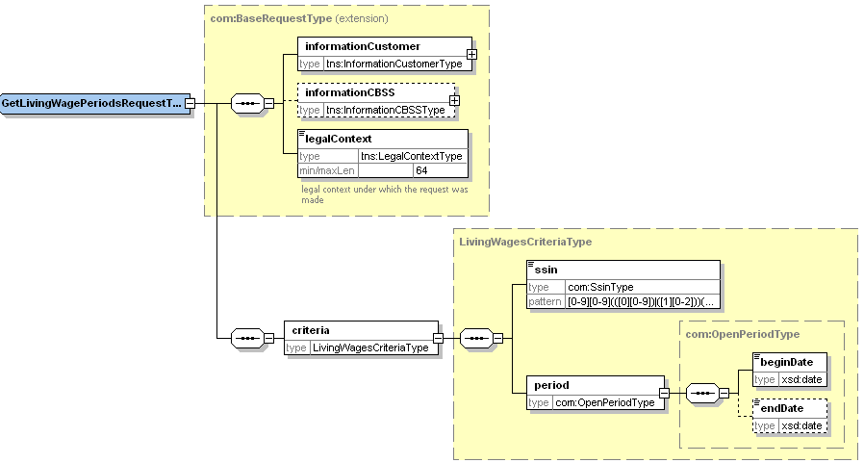

Response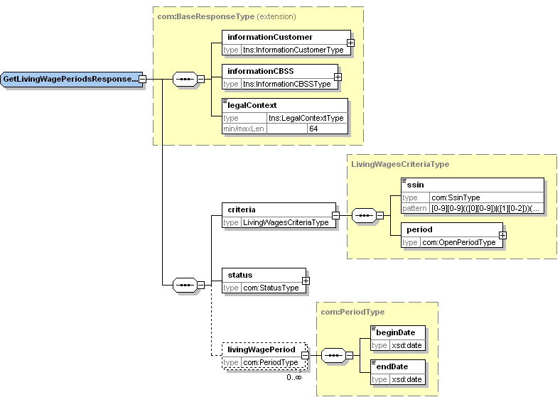
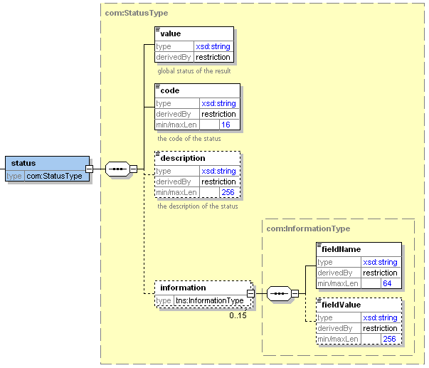

getLivingWagePeriodsPerPCSA / getLivingWagePeriodsPerPCSAFlanders

Request
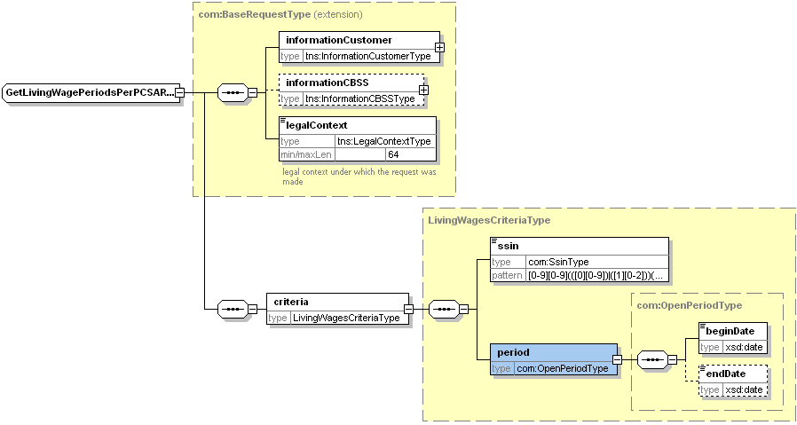

Response
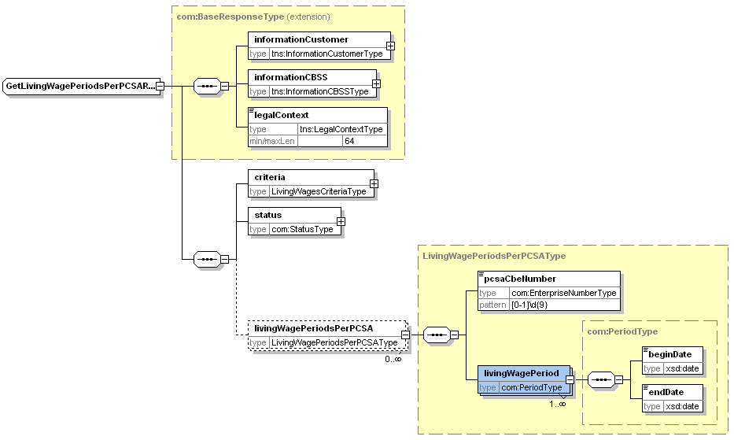

getLivingWages

Request
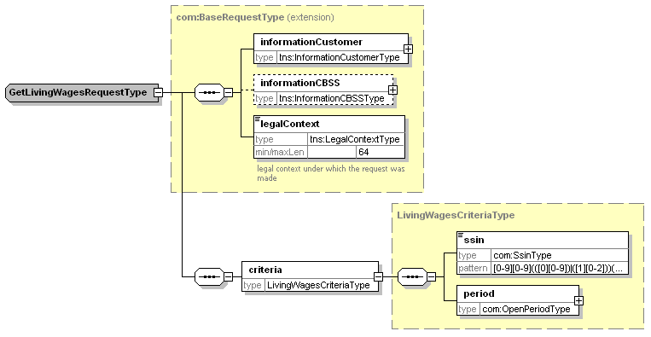

Response
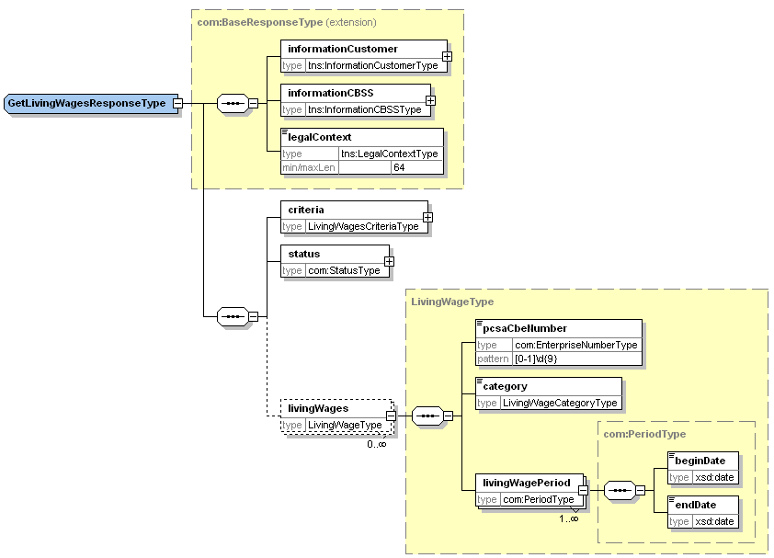

Fault
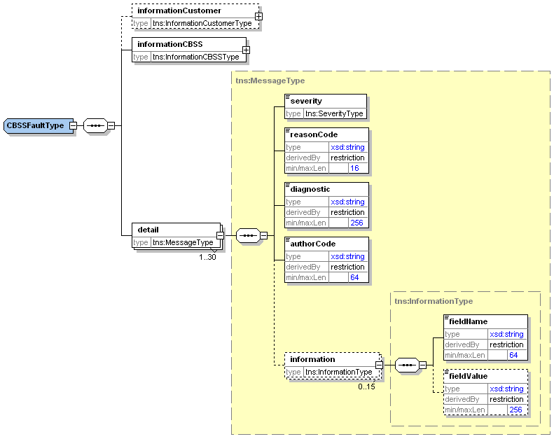

Protocole et utilisateurs du service

Ce service web se conforme aux conventions fixées pour les services web de la plateforme SOA de la BCSS, telles que fixés dans [2] et [3].

Service | LivingWages
Namespace | http://kszbcss.fgov.be/intf/ LivingWagesService/v2
Point d'entrée | Développement/Test | b2b-test.ksz-bcss.fgov.be:4520/<uri>
Point d'entrée | Acceptation | b2b-acpt.ksz-bcss.fgov.be:4520/<uri>
Point d'entrée | Production | b2b.ksz-bcss.fgov.be:4520/<uri>
WSDL | LivingWagesV2.wsdl
XSD | LivingWagesV2.xsd  CommonV3.xsd
protocol | HTTPS 2 way SSL  SOAP 1.1
URI | LivingWagesService/v2/consult

KBI
customerIdentification | Numéro BCE: 0316380841  Client: KBI
Legal context | SOCIAL_INTEGRATION_PENALTY
Contrôle d'intégration | il faut une intégration qui couvre complètement la période de consultation sous une des qualités 116-intégrant civique, 117-intégrant civique potentiel ou 129-ancien arrivant.
Opérations | getLivingWagePeriodsPerPCSAFlanders
Protocol (additional specifications) | HTTPS 2 way SSL entre Corve et BCSS  SOAP 1.1  WS-Security binary security token + timestamp entre KBI et BCSS

De Lijn
customerIdentification | Numéro BCE: 0242069537  Client: DELIJN
Legal context | TRANSPORT_TICKET_REDUCTION
Contrôle d'intégration | Il faut une intégration qui couvre complètement la période de consultation sous des qualités 106-client De Lijn, 125-demande abonnement De Lijn
Opérations | getLivingWagePeriodsFlanders
Protocol (additional specifications) | HTTPS 2 way SSL entre De Lijn et BCSS  SOAP 1.1  WS-Security binary security token + timestamp entre De Lijn et BCSS

RSVZ
customerIdentification | Numéro BCE: 0208044709  sector/institution 15/0, 15/1 of15/2  Client: INASTI
Legal context | NISSE:SOLVABILITY (door 15/0, 15/1, 15/2 en 15/5)  NISSE:SOCIAL_FRAUD (door 15/0, 15/1 en 15/5)  DGZ:SOLVABILITY (door 15/6)  SIF:SOLVABILITY (door 15/7)  SIF:SOCIAL_FRAUD (door 15/7)
Contrôle d'intégration | Existence d'une intégration sous un des codes qualité 1,2,3,6,7 ou 8 pour laquelle la date est ignorée. En ce qui concerne les dates du 15/5, 15/6 et 15/7, les codes qualité 101, 102 et 106 sont aussi acceptés.
Opérations | getLivingWagePeriodsPerPCSA
Protocol (additional specifications) | WS-Security binary security token + timestamp

Actiris

customerIdentification | Numéro BCE: 0239843188  Client: ACTIRIS
Legal context | ACTIRIS:ANY_USE
Contrôle d'intégration | Existence d'une intégration sous le code qualité 1 - demandeur d'emploi au jour de la consultation
Opérations | getLivingWages
Protocol (additional specifications) | /

DAVINCI

customerIdentification | Numéro BCE : 0316380841  Client: DAVINCI
Legal context | DAVINCI:EXEMPTION_OF_REGISTRATION_FEE
Contrôle d'intégration | Existence d'une intégration sous le code qualité 135 - DB enseignement des adultes pour des informations relatives à l'établissement et à l'élève
Opérations | getLivingWagePeriods
Protocol (additional specifications) | HTTPS 2 way SSL entre Corve et BCSS  SOAP 1.1  WS-Security binary security token + timestamp entre DAVINCI et BCSS

DGPH

SPF SS
customerIdentification | Numéro BCE : 0367303366  Sector/inst : 16/0  Client: DGPH
Legal context | DGPH:SUBROGATION_RIGHT
Contrôle d'intégration | Code: 001, 002, 003, 005, 007  Period: From the first day of the preceding mount to the asking day.
Opérations | getLivingWagePeriodsPerPCSA
Protocol (additional specifications) | DGPH will use BatchSOAP and the BatchSOAP application will execute the different requests sequentially.
customerIdentification | Numéro BCE : 2146818945  Sector/inst : 16/1  Client: SPFSS
Legal context | FPSSS:SOCIAL_INSPECTION
Integratiecontrole | Aucun contrôle
Operaties | getLivingWages
Protocol (additional specifications) | ?

Disponibilité et performance
Les mêmes garanties de disponibilité que celles offertes pour les autres services de la BCSS sont données. La performance du service web est estimée à un délai de traitement moyen d'1 à 2 secondes par requête.

Annexes

Modifications LivingWages V1 -> V2

- Les deux services “LivingWagesPerPCSA” et “LivingWages” ont été regroupées en un seul service, “LivingWagesOfPCSA”. Ce service comprend plusieurs opérations dont deux remplacent la fonctionnalité des deux services V1:
  - LivingWages.getLivingWagePeriods => LivingWages.getLivingWagePeriodsFlanders
  - LivingWagesPerPCSA.getLivingWagePeriodsPerPCSA => LivingWages.getLivingWagePeriodsPerPCSAFlanders
- De nouvelles opérations qui permettent de réaliser une consultation pour tous les revenus d'intégration sociale octroyés par l'ensemble des CPAS belges ont été ajoutées.
  - getLivingWagePeriods
  - getLivingWagePeriodsPerPCSA
- Là où cela est possible, des types de données réutilisables ont été utilisés dans le XSD CommonV3.xsd de la BCSS au lieu de définitions dans le XSD spécifique au service. Le service a aussi été rendu conforme aux directives "définitions de messages des services BCSS" [3], de sorte que le service soit davantage comparable aux autres services offerts par la BCSS. De manière concrète, ceci se traduit par les changements suivants dans les messages échangés:
  - livingWagesFault (soap fault-type): l'élément error a été renommé en « detail »
  - La longueur maximale du ticket du client est actuellement de 36 caractères au lieu de 32. Ceci permet d'utiliser des UUID en tant que ticket.
  - Le type pour un NISS (SsinType) est plus strict. Maintenant la structure du NISS est contrôlée dans le chiffre.
  - Les critères de recherche sont repris dans un bloc 'criteria'. Ce bloc est repris dans la réponse du service.
  - autres valeurs d'énumération du champ status/value:
    - LIVINGWAGE_FOUND => DATA_FOUND
    - NO_LIVINGWAGE_FOUND => NO_DATA_FOUND
    - NO_RESULT (aucun changement)
- le namespace de ce nouveau service est “http://kszbcss.fgov.be/intf/LivingWagesService/v2”

Listes de codes

Aperçu des codes statut dans la réponse
Liste des codes statut possibles

Valeur | Est utilisée quand … | Contenu de la réponse
DATA_FOUND | Des périodes de revenu d'intégration sociale ont été trouvées | 1 ou plusieurs occurrences de périodes de revenu d'intégration sociale
NO_DATA_FOUND | Aucune période de revenu d'intégration sociale n'a été trouvée dans la banque de données du SPP IS. | Aucune occurrence de période de revenu d'intégration sociale
NO_RESULT | Résultats de recherche non disponibles | Aucune occurrence de période de revenu d'intégration sociale

Liste des messages possibles dans le bloc ‘status’ dans une réponse
Statusvalue | Statuscode + information | Description
DATA_FOUND | MSG00000 | Aucune attestation qui répond aux critères de recherche n'a été trouvée.
NO_DATA_FOUND | LVWG0004 | Pas de revenu d'intégration sociale disponible pour la personne recherchée ou la période de consultation tombe hors du délai
NO_DATA_FOUND | LVWG0003 | Pas d'intégration pour le secteur des CPAS pendant la période de consultation
NO_RESULT | MSG00011 | SSIN a une structure qui n'est pas valable
NO_RESULT | MSG00012 | Pas d'intégration du secteur client
NO_RESULT | MSG00006  Information  fieldName: NEW_SSIN  fieldValue: <vervangende ssin> | SSIN a été remplacé
NO_RESULT | MSG00007 | SSIN a été annulé
NO_RESULT | MSG00005 | SSIN n’existe pas
NO_RESULT | LVWG0001 | La période de consultation n'est pas valable (p.ex. date de fin se situe avant la date de début)
NO_RESULT | MSG00013 | Aucun contexte légal valide n'a été indiqué.
NO_RESULT | LVWG0007  Information  fieldName : AUTHORIZED_USER  fieldValue: identifier customer  Information:  fieldName: OPERATION  fieldValue: name of the operation  information  fieldName : LEGAL_CONTEXT  fieldValue: value of the legalcontext | Utilisation de cette opération par le client n'est pas autorisée.
NO_RESULT | LVWG0008  Information  fieldName : AUTHORIZED_USER  fieldValue: identifier customer  Information  fieldName: RESTRICTION  fieldValue: description of the restriction on the consultation period | La période de consultation n'est pas autorisée pour l'utilisateur (d'application pour Actiris)
NO_RESULT | LVMG0009  Information  fieldName: UNKNOWN_CBE  fieldValue: numéro BCE reçu | Les données relatives au revenu d'intégration reçues du SPP IS contiennent un numéro BCE qui n'est pas connu comme étant un CPAS valide.

Aperçu des codes d'erreur
Les codes d'erreur suivants sont possibles lorsque la BCSS envoie un message d'erreur technique (SOAP Fault). Un SOAP fault indique toujours un problème technique, tel que l'indisponibilité d'un service, une incohérence dans une banque de données, une erreur inattendue dans un programme ou un message dont la structure n'est pas valide en fonction du WSDL ou du XSD.

Les messages d'erreur suivants sont possibles dans un SOAP Fault avec un LivingWagesFault comme détail. Pour certains problèmes, tels qu'une requête dont la structure n'est pas valide ou un certificat non valide, aucun détail relatif à l'erreur n'est fourni.

Message | Code | Severity | Authorcode
Service temporairement pas disponible (problème interne à la BCSS ou SPP IS non disponible). Veuillez réessayer plus tard. | MSG00001 | FATAL | http://www.ksz-bcss.fgov.be
Service externe n'est pas disponible. Veuillez réessayer plus tard. | MSG00002 | FATAL | http://www.ksz-bcss.fgov.be
Erreur interne lors de la demande Veuillez contacter la BCSS pour davantage d'informations. | MSG00003 | FATAL | http://www.ksz-bcss.fgov.be
Réponse incorrecte du service externe. | LVWG0005 | FATAL | http://www.ksz-bcss.fgov.be

Closed issues
Issue description | Assigned to
Utilisation du WS-Security pour INASTI, Actiris  => pour INASTI seulement à partir de la migration vers la nouvelle plateforme, pas encore pour l'instant  => pas nécessaire pour Actiris | BCSS
Utilisation BCE ou secteur/institution  => secteur/institution pour INASTI  => numéro BCE pour Actiris | BCSS
Limitation période Actiris : autre opération (spécifique au client)?  => pas d'opération spécifique, contrôle spécifique pour ce client  => statuscode prévu avec davantage d'informations | BCSS

Questions ouvertes

Issue description | Assigned to

